Як врятуватися з-під завалу будівлі ?

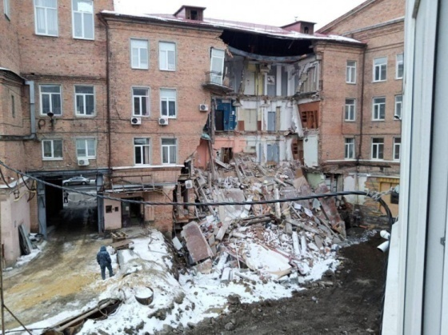
Внаслідок терористичних дій армії рф в багатьох населених пунктах нашої країни щодня руйнуються будинки, а під завалами опиняються звичайні мирні мешканці.
Для того, щоб мати шанс на порятунок у такій ситуації, слід знати декілька простих правил, які допомагають зберегти життя у разі загрози обвалу, а також, якщо завал у зруйнованому будинку вже трапився.
Отже, якщо ви почули сильний вибух та перебуваєте у будівлі або відчули, що будівля втрачає стійкість, деформується - тікайте якомога швидше!
- Не користуйтесь ліфтом, спускайтесь сходами.
- Візьміть із собою гроші та документи, якщо це не затримає Вас у приміщенні.
- Повідомте інших мешканців, які перебувають у будівлі, про загрозу обвалу.
- Уникайте створення тисняви у дверях під час евакуації.
- Якщо руйнування застало вас на вулиці, негайно відійдіть на безпечну відстань.
- Зупиняйте тих, хто намагається стрибнути з вікон і балконів вище першого поверху!
- Якщо можливості залишити будівлю немає, намагайтеся зайняти найбільш вигідну позицію, що допоможе зменшити небезпеку. Це можуть бути отвори дверей, кути (якщо у куті стоїть стіл, то можна сховатися під ним), місце під балками та каркасами.
- Тримайтеся якомога далі від вікон та не виходьте на балкон.
- За можливості перекрийте газ, воду та знеструмте приміщення.

Якщо обвал у зруйнованому будинку вже трапився

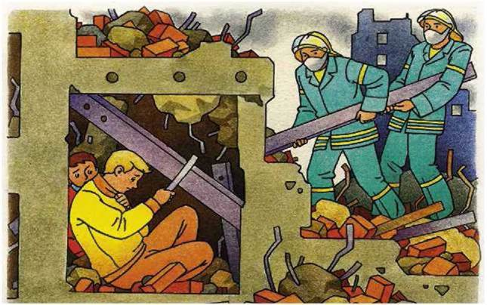
- Кличте на допомогу та повідомте, де ви знаходитесь (якщо є можливість, скористайтеся засобами зв’язку, стукайте по трубах та батареях опалення).
- Не панікуйте і не впадайте у відчай, навіть якщо не вдалося нікого покликати. Завал будівлі швидко помітять, і до вас відразу прибудуть рятувальники.
- Намагайтеся акуратно звільняти руки і ноги. Не робіть різких рухів, не провокуйте подальший обвал.
- Роздивіться, якими предметами вас завалило: якщо вони не надто важкі, то спробуйте обережно розібрати завал.
- Якщо ви отримали поранення, накладіть пов'язку зі шматка тканини і зупиніть кровотечу.
- В очікуванні порятунку лягайте на бік і підтягніть коліна до грудей. Голову обхопіть руками. Перебувайте у такому становищі, поки рятувальники розбирають завал.

Навчально-методичний центр цивільного захисту
та безпеки життєдіяльності Черкаської області

